四川外国语大学第十一届学生羽毛球比赛

2024年4月8日—4月22日，由四川外国语大学体育部主办，四川外国语大学羽毛球协会协办的第十届学生羽毛球比赛圆满举行。本次比赛汇集了各个学院的种子选手，共计240场比赛，约150人参与，分为男单、女单、男双、女双和混双五个组别。

比赛期间，在各个学院领队的带领下，各位选手们克服了炎热的天气条件，代表学院顽强拼搏，奋力挥拍。赛场上有他们坚毅与专注的眼神，也有他们挥舞球拍时的自信与坚决。他们团结合作，展现了良好的心态，强硬的身体素质以及绝佳的竞技状态。为了更好的展现运动员的能力，本次比赛后半部分在腾龙羽毛球馆进行，各院运动员拼尽全力，呈现了精彩的比赛瞬间。

此次比赛体现了我校运动员们的良好竞技水平，也展现了我校良好的体育精神。希望他们继续奋斗，再创佳绩！

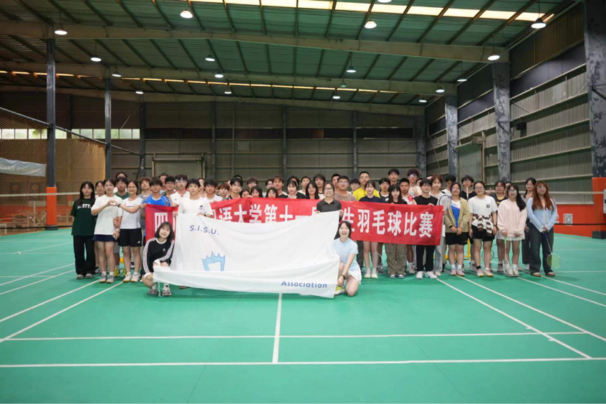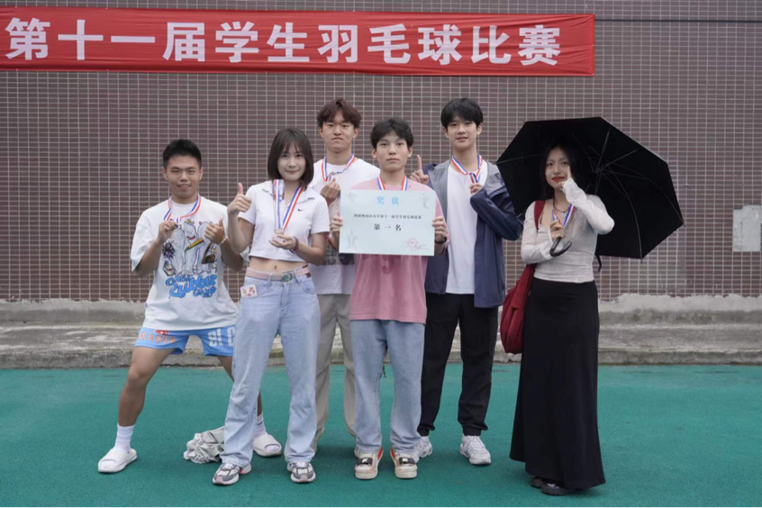

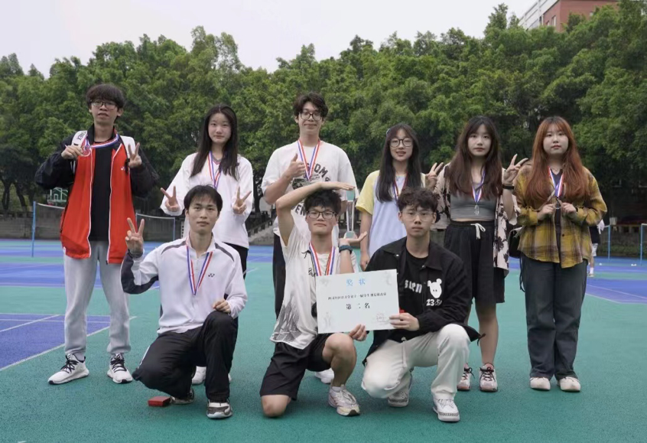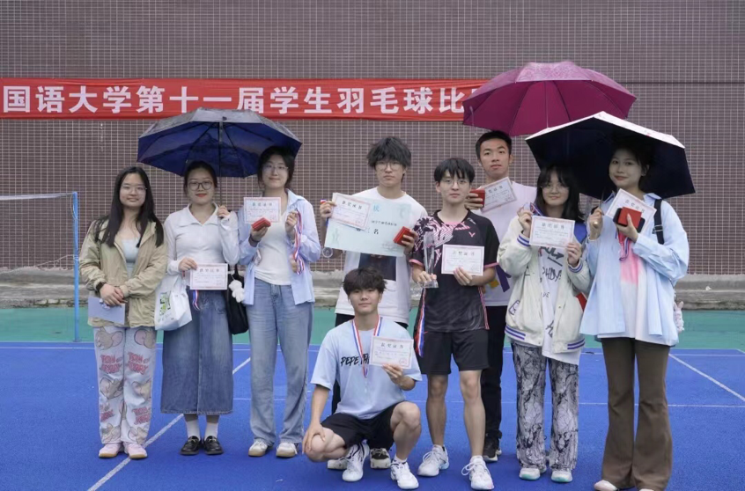

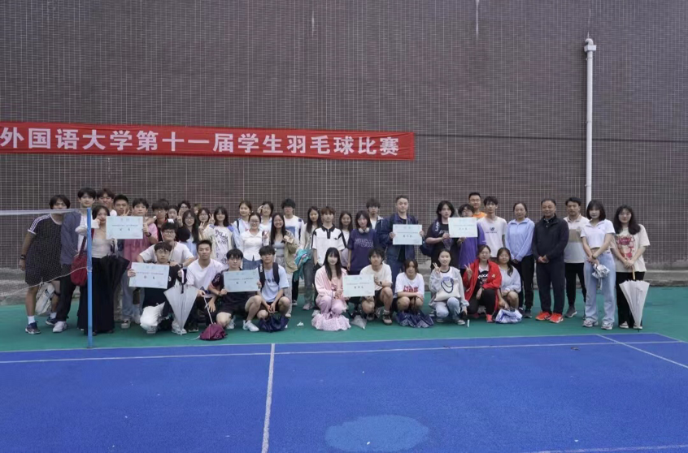

获奖名单

第一名商务英语学院  
许焯然 王之璇 熊乐

王珊 谢沿章 李沛松 吕蔓琳  
第二名工商管理学院  
廖梓钦 张恒耀  
温喜斌 塞定坤 代言言

张馥蕊 董心雨 卢瑜欣 林淋 刘祎琳  
 第三名英语学院  
 熊杰 杨欣然  
 郭若 李维嘉 周迎 周子亦

文星辰 李水楠 陈蒙星 张小倩

第四名  
日语学院  
钱杨 郑静妍 欧祥利 赵洪杰

孙雯 李欣雨 桂韵涵  
第五名西方语言文化学院  
张逸芃 胡晓可 史天成

赵鹏 杨睿莹 董瑞阳 张睿 谢佳雯  
第六名德语学院  
张涵 刘佳仪 张晓鲁  
梁舟莹美 刘若兮 张桁睿 王弈博

道德风尚奖  
研究生队  
金文刚 何敏 赵骏豪 陆浩正  
韩一凡 熊沁 杨智杰 朱鸥平 姚虹

中国语言文化学院  
冯立顺 向天柒 周珏同 蔡茂林

鲍知秋 蒋菲菲 陈奕璠 陈坤